Wieselburg, am 27. April 2015

ZKW baut Standort Wieselburg aus
Lichtsysteme-Spezialist erweitert um neues Beschichtungswerk und Logistikzentrum

Die ZKW Group wächst weiter: Am 23. April setzte der österreichische Automotive-Zulieferer den Spatenstich für das neue hochmoderne Produktionswerk und Logistikzentrum am Standort Wieselburg. Das neue Werk im Gewerbegebiet Haag umfasst insgesamt 23.000 Quadratmeter Fläche und ein Investitionsvolumen von 34 Millionen Euro. Ab 2016 werden dort Abdeckscheiben für Premium-Scheinwerfer im Hard-Coating-Verfahren beschichtet. Geplant ist eine Produktionskapazität von 2,5 Millionen Stück pro Jahr. Das integrierte Logistikzentrum kann rund 8.800 Paletten aufnehmen. Die Produktionsanlage und das Lager bieten insgesamt 73 Arbeitsplätze. „Mit dem neuen Werk schaffen wir Platz für zusätzliche Kapazitäten und neue Aufträge. Gleichzeitig sichern wir damit den Standort Wieselburg und weitere Arbeitsplätze“, erklärt Hubert Schuhleitner, CEO der ZKW Group.

Die überaus gute Auftragslage und der akute Platzmangel am Stammsitz in Wieselburg haben ZKW dazu bewogen, nach neuen Möglichkeiten für Erweiterungen zu suchen. Im Gewerbegebiet Haag am Ortsrand ist der Lichtsysteme-Spezialist nun fündig geworden. Das neue Beschichtungswerk und Logistikzentrum, das auf 9.000 Quadratmeter Grundfläche errichtet wird, soll bis Jahresende fertig gestellt sein. Ab 2016 werden dann im 3- bis 4-Schichtbetrieb Abdeckscheiben für Premium-Hauptscheinwerfer gefertigt. Dabei kommen acht Spritzgießmaschinen sowie zwei automatische Lackieranlagen zum Einsatz. Die Betriebsanlage umfasst auch Instandhaltungseinrichtungen für Maschinen und Spritzgießwerkzeuge sowie Büro- und Sozialräume.
„Mit dem neuen Werk gliedern wir die bestehende Abdeckscheibenfertigung aus der Zizala Lichtsysteme GmbH aus, um die frei werdenden Flächen für die Abwicklung neuer Aufträge nutzen zu können“, so Schuhleitner zur Strategie. Landesrätin Dr. Petra Bohuslav betonte den Stellenwert des Wirtschaftsstandorts Niederösterreich: „Wir legen besonderen Wert auf Standortqualität, Forschung und Entwicklung, Ausbildung sowie Förderungen“. Bürgermeister Karl Gerstl sicherte zu, dass auch künftig der soziale Wohnbau, das Bildungswesen und Infrastruktur vorangetrieben werden, um die Lebensqualität und regionale Wirtschaft zu fördern.

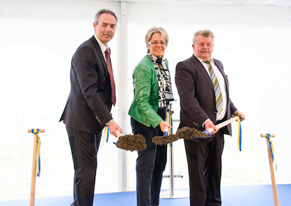
Setzten den Spatenstich zum neuen ZKW Werk (v.l.n.r.): CEO Hubert Schuhleitner, Landesrätin Dr. Petra Bohuslav, Bürgermeister Karl Gerstl

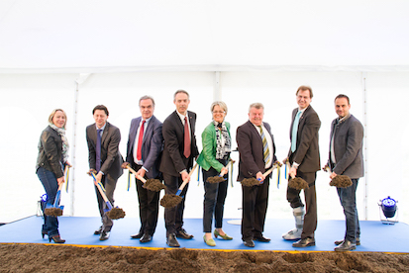

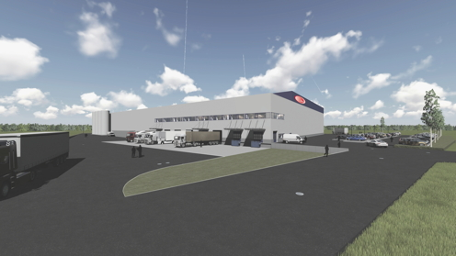
So wird das neue ZKW Beschichtungswerk und Logistikzentrum Wieselburg aussehen

Die Fotos stehen auf unserem Medienportal Amid-PR zum Download bereit.

Weitere Informationen:  ZKW Group – Zizala Lichtsysteme GmbH  Waldemar Pöchhacker  Scheibbser Straße 17 – 3250 Wieselburg  Tel.: +43 7416 505 – 2550  Waldemar.poechhacker@zkw.at – www.zkw-group.com | Presse- und Öffentlichkeitsarbeit:  Press’n’Relations Austria GmbH  Georg Dutzi  Währinger Straße 61 – 1090 Wien  Tel.: +43 1 907 61 48 –10  gd@press-n-relations.at – www.press-n-relations.com  Press’n’Relations GmbH  Vanessa Klein  Magirusstraße 33 – D-89077 Ulm  Tel.: +49 731 962 87-18 – Fax: +49 731 962 87-97  vk@press-n-relations.de - www.press-n-relations.de

Über ZKW
Die ZKW Group zählt weltweit zu den führenden Anbietern von Licht- und Scheinwerfersystemen für die Automobilindustrie. Der Konzern entwickelt und produziert mit modernsten Fertigungstechnologien komplexe Premium-Beleuchtungen und Elektronikmodule für internationale Automobilhersteller. Zu den Top-Produkten zählen leistungsfähige und kosteneffiziente Komplett-LED-Systeme. Die ZKW Group verfügt über insgesamt acht Standorte weltweit, die in Entwicklung und Produktion intelligent vernetzt sind. Im Jahr 2014 beschäftigte der Konzern 5.022 Mitarbeiter und erwirtschaftete einen Gesamtumsatz von rund 726 Millionen Euro. 99 Prozent der gesamten Produktion werden exportiert.
Gemäß der Unternehmensphilosophie „Light Technology & Electronic Innovation“ ist es das primäre Ziel des Unternehmens, hochtechnologische Produkte mit höchster Qualität zu fertigen und die Entwicklung innovativer Scheinwerfersysteme voranzutreiben. Zum Angebot zählen Haupt- und Nebelscheinwerfer, Blinkleuchten, Innen- und Kennzeichenleuchten für Pkw, Lkw und Motorräder. Die Produkte der ZKW Group werden bei namhaften Automobilherstellern wie AUDI, VW, BMW, Porsche, Daimler, Opel, Skoda, VOLVO Car, MAN, Scania Truck oder VOLVO Truck eingesetzt und leisten somit einen wesentlichen Beitrag zu mehr Sicherheit im Straßenverkehr.

